

**Tisková zpráVA**   **Praha, 12. dubna 2023**

**AFI EUROPE ZAHAJUJE PRONÁJEM TÉMĚŘ 500 NOVĚ DOKONČENÝCH NÁJEMNÍCH BYTŮ V KARLÍNĚ A VYSOČANECH**

**Developerská společnosti AFI Europe uvádí na trh hned dva nové nájemní projekty s možností nastěhování již letos v květnu. Prvním z nich je AFI Home Karlín umístěný na rohu ulic Thámova a Pernerova. Vznikl rekonstrukcí dvou původních budov z počátku 20. století, kterou citlivě doplnila nástavba dosahující deseti nadzemních podlaží. Dohromady zahrnuje 172 již kompletně zařízených bytů v dispozicích od 1+kk do 4+kk. Druhou rezidencí je apartmánový dům v nově vznikající multifunkční čtvrti AFI City poblíž stanice metra Kolbenova ve Vysočanech. Úvodní fáze AFI Home Kolbenova nabízí 313 jednotek ve velikosti od 1+kk do 4+kk.**

*„Nájemní bydlení skýtá mnoho výhod, ať už jde o flexibilitu závazku či kvalitu služeb včetně údržby a správy dané nemovitosti. Nicméně v současné době vysokých úrokových sazeb a zpřísněných podmínek u hypoték se také stává ideálním řešením, jak si zajistit kvalitní a moderní bydlení v atraktivní lokalitě. Naše rezidence jsou toho dobrým příkladem. Nabízí plně či částečně vybavené byty v elegantním stylu, které jsou přístupné přes recepci v přízemí s nepřetržitou ostrahou. Možnost bezproblémového parkování zajišťují podzemní garáže a nájemci s vyššími nároky na úložné prostory jistě ocení naše prostorné sklepy,“* komentuje **Elena Pisotchi, obchodní a marketingová manažerka AFI Europe**, a dodává: *„Obě rezidence se nachází přímo u stanice metra a v blízkosti zeleně. Zájemcům o bydlení navíc nabízíme flexibilní délku nájmu.“*

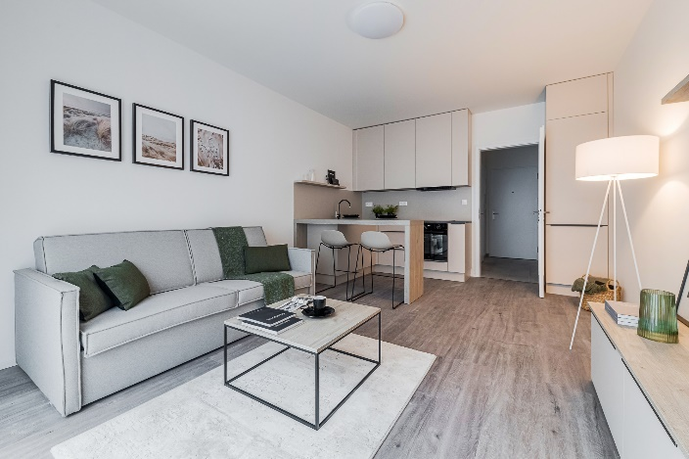

AFI Home Karlín vyniká nejenom vysokým standardem nových bytů, ale také svým umístěním. Karlín dlouhodobě patří k vyhledávaným pražským lokalitám, kde se přirozeně mísí historie s novou zástavbou a vytváří jedinečnou atmosféru. Centrum města je odtud vzdáleno pouhé dvě zastávky metrem anebo pět minut jízdy automobilem, takže nabízí i vynikající dopravní spojení. Zaujme také širokým spektrem restaurací, obchůdků a volnočasových aktivit v blízkém okolí: nachází se zde kino Atlas, komplex Kasárna Karlín s možností sportovního a kulturního vyžití či sociálně-kulturní centrum Přístav 18600.

Apartmánový dům AFI Home Kolbenova je první fází nájemního projektu v rychle se rozvíjející čtvrti AFI City. Ta vzniká na vysočanském brownfieldu a již dostává jasné obrysy atraktivní lokality s kompletní občanskou vybaveností a příjemným veřejným prostorem v podobě rozsáhlého parku s dětským hřištěm, promenádou a posezením. Dosud bylo dokončeno 470 bytů do osobního vlastnictví i kancelářská budova AFI City 1, takže místo již žije svým životem. V blízké budoucnosti zde navíc vznikne školka a restaurace s venkovním posezením.

*„Dispoziční řešení všech nájemních bytů bylo voleno s ohledem na dostatek úložných prostor v předsíni a ložnici, stejně jako praktickou kuchyň s pracovní deskou. Zařízení interiérů se ve spolupráci s našimi partnery záměrně nese v neutrálních tónech, které jsou nadčasové a každý si je snadno doladí podle vlastního stylu,“* uzavírá **Elena Pisotchi**.

Více informací o možnostech pronájmu bytů je k dispozici na <https://www.afi-home.com/>.

***AFI EUROPE Czech Republic*** *je předním investorem a developerem v oblasti komerčních a bytových nemovitostí. V České republice společnost působí od roku 1997, kde dokončila celou řadu úspěšných projektů: nákupní centra Palác Flora a AFI Palác Pardubice, rezidenční komplexy Korunní Dvůr, Tulipa Rokytka, Tulipa Modřanská rokle a Tulipa City nebo logistický park D8 European Park. Na poli kancelářských nemovitostí dosud realizovala tři fáze administrativního centra Classic 7 Business Park, AFI Karlín, AFI Vokovice a AFI City 1. V dubnu 2021 navíc rozšířila své dosavadní**portfolio o akvizici administrativního komplexu Avenir Business Park v Nových Butovicích. Aktuálně společnost buduje rozsáhlé portfolio nájemních bytů: rezidence AFI Home Třebešín v Praze 3, AFI Home Karlín v Praze 8 a 1. fáze AFI Home Kolbenova v Praze 9 byly již dokončeny, ve výstavbě je aktuálně 2. fáze AFI Home Kolbenova na městském brownfieldu v Praze 9.*

|  |  |
| --- | --- |
| **Pro více informací kontaktujte:** |  |
| **Crest Communications, a.s.** |  |
| Denisa Kolaříková | Kamila Čadková |
| [denisa.kolarikova@crestcom.cz](mailto:denisa.kolarikova@crestcom.cz) | [kamila.cadkova@crestcom.cz](mailto:kamila.cadkova@crestcom.cz) |
| mobil: 731 613 606 | mobil: 731 613 609 |